|  |  |  |  |
| --- | --- | --- | --- |
|  | **الفريق الاستشاري لتنمية الاتصالات (TDAG)**  **الاجتماع الثاني والثلاثون، جنيف، سويسرا، 12-16 مايو 2025** | |  |
|  | |  | |
|  | | **الوثيقة TDAG-25/15-A** | |
|  | | **2 أبريل 2025** | |
|  | | **الأصل: بالإنكليزية** | |
| الفريق الاستشاري لتنمية الاتصالات (TDAG) | | | |
| تقرير عن أنشطة الفريق الاستشاري لتنمية الاتصالات (TDAG) المقدم إلى المؤتمر العالمي لتنمية الاتصالات، استجابة لما كلّف به القرار 24 للمؤتمر العالمي لتنمية الاتصالات | | | |

|  |
| --- |
| **ملخص:**  يتضمن هذا التقرير ملخصاً للأعمال التي اضطلع بها الفريق الاستشاري لتنمية الاتصالات (TDAG) خلال الفترة 2025-2023.  **الإجراء المطلوب:**  يُدعى الفريق الاستشاري لتنمية الاتصالات إلى الإحاطة علماً بهذه الوثيقة وتقديم التوجيهات التي يراها مناسبة.  **المراجع:**  [**TDAG-23/48**](https://www.itu.int/md/D22-TDAG30-C-0048/)**،** [**TDAG-24/51**](https://www.itu.int/md/D22-TDAG31-C-0051/)**،** [**TDAG-Extra/10**](https://www.itu.int/md/D22-TDAG.EXTRA-C-0010/en) |

**جدول المحتويات**

الصفحة

مقدمة 3

اختصاصات الفريق الاستشاري لتنمية الاتصالات 3

مكتب الفريق الاستشاري لتنمية الاتصالات 3

اجتماعات الفريق الاستشاري لتنمية الاتصالات 3

الاجتماع الثلاثون للفريق الاستشاري لتنمية الاتصالات 4

الاجتماع الحادي والثلاثون للفريق الاستشاري لتنمية الاتصالات 7

الاجتماعات الاستثنائية للفريق الاستشاري لتنمية الاتصالات 11

الاجتماع الثاني والثلاثون للفريق الاستشاري لتنمية الاتصالات 13

اجتماعات أفرقة العمل التابعة للفريق الاستشاري لتنمية الاتصالات 14

تنفيذ الفريق الاستشاري لتنمية الاتصالات للقرارات 1 و2 و24 14

**الخاتمة والخطوات التالية** 19

# مقدمة

يتضمن هذا التقرير ملخصاً للأعمال التي اضطلع بها الفريق الاستشاري لتنمية الاتصالات (TDAG) خلال الفترة 2025-2023.

## *اختصاصات الفريق الاستشاري لتنمية الاتصالات*

يمكن الاطلاع على اختصاصات الفريق الاستشاري لتنمية الاتصالات في [الصفحة الإلكترونية للفريق](https://www.itu.int/en/ITU-D/Conferences/TDAG/Pages/default.aspx#/ar).

## *مكتب الفريق الاستشاري لتنمية الاتصالات*

تطبيقاً للقرار 208 (المراجَع في دبي، 2018)، اعتمد المؤتمر العالمي لتنمية الاتصالات لعام 2022 (WTDC-22) تكوين مكتب الفريق الاستشاري لتنمية الاتصالات وعيَّن رئيساً للفريق ونواباً له على النحو التالي:

|  |  |  |  |
| --- | --- | --- | --- |
| الرئيس/ نواب الرئيس | الاسم | البلد | منطقة مكتب تنمية الاتصالات |
| الرئيسة | السيدة روكسان ماكيلفان ويبر | الولايات المتحدة الأمريكية | منطقة الأمريكتين |
| نائبة الرئيسة | السيدة ريجينا فلور أسومو بيسو | كوت ديفوار | رئيسة لجنة الدراسات 1 |
| نائب الرئيسة | السيد فاضل ديغم | مصر | رئيس لجنة الدراسات 2 |
| نائب الرئيسة | السيد كريستوفر كيبكويش كيمي* | كينيا | منطقة إفريقيا |
| نائب الرئيسة | السيد عبد الكريم أيوبو أولويدي | نيجيريا | منطقة إفريقيا |
| نائبة الرئيسة | السيدة أغوستينا بريزيو | الأرجنتين | منطقة الأمريكتين |
| نائبة الرئيسة | السيدة أندريا مامبريم غريبا | البرازيل | منطقة الأمريكتين |
| نائبة الرئيسة | السيدة كي وانغ | الصين | منطقة آسيا والمحيط الهادئ |
| نائب الرئيسة | السيد أحمد رضا شرفات | جمهورية إيران الإسلامية | منطقة آسيا والمحيط الهادئ |
| نائب الرئيسة | السيد أحمد عبد العزيز جاد | مصر | منطقة الدول العربية |
| نائبة الرئيسة | السيدة شهد البلوي | المملكة العربية السعودية | منطقة الدول العربية |
| نائب الرئيسة | السيد أوروزوبيك زازيبايفيتش كايكوف | جمهورية قيرغيزستان | منطقة كومنولث الدول المستقلة |
| نائب الرئيسة | السيدة بلانكا غونزاليس | إسبانيا | منطقة أوروبا |
| نائب الرئيسة | السيدة إنغا ريمكيفيشيني | ليتوانيا | منطقة أوروبا |

* تقاعد السيد كيمي وتنحى عن منصب نائب رئيس الفريق الاستشاري لتنمية الاتصالات ورئيس فريق العمل التابع للفريق الاستشاري لتنمية الاتصالات والمعني بأولويات قطاع تنمية الاتصالات (TDAG-WG-ITUDP). وكانت مساهمته في أعمال الفريق الاستشاري لتنمية الاتصالات موضعَ تقدير بالغ.

# اجتماعات الفريق الاستشاري لتنمية الاتصالات

عقد الفريق الاستشاري لتنمية الاتصالات ثلاث اجتماعات عادية واجتماعاً استثنائياً واحداً خلال الفترة المشمولة بهذا التقرير برئاسة السيدة روكسان ماكيلفان ويبر (الولايات المتحدة). ويمكن الاطلاع على الملخص الكامل لاستنتاجات هذه الاجتماعات على الرباط التالي: [www.itu.int/ITU-D/tdag/](https://www.itu.int/en/ITU-D/Conferences/TDAG/Pages/default.aspx#/ar).

## الاجتماع الثلاثون للفريق الاستشاري لتنمية الاتصالات

***أ ) عرض عام***

عُقِد الاجتماع الثلاثون للفريق الاستشاري لتنمية الاتصالات (TDAG-23) حضورياً في جنيف بالمركز الدولي للمؤتمرات في جنيف (CICG)، في الفترة من 19 إلى 23 يونيو 2023، برئاسة السيدة روكسان ماكيلفان ويبر.

وتشمل ولاية الفريق الاستشاري لتنمية الاتصالات استعراض الأولويات والاستراتيجيات والعمليات والمسائل المالية لقطاع تنمية الاتصالات (ITU-D) وإسداء المشورة إلى مدير مكتب تنمية الاتصالات (BDT) بشأن تنفيذ خطط العمل الصادرة عن المؤتمرات العالمية لتنمية الاتصالات (WTDC).

واتسم هذا الاجتماع باتساع نطاق جدول أعماله إذ كان أول اجتماع يُعقد بعد [المؤتمر العالمي لتنمية الاتصالات لعام 2022 (WTDC-22)](https://www.itu.int/ar/ITU-D/conferences/WTDC/WTDC21/Pages/default.aspx)، الذي عقد في كيغالي، رواندا، في الفترة من 6 إلى 16 يونيو 2022. واستعرض هذا الاجتماع، على وجه الخصوص، نتائج المؤتمر العالمي لتنمية الاتصالات لعام 2022 وأجرى تقييماً للوسائل التي يمكن أن تفيد بها هذه النتائجُ عملَ قطاع تنمية الاتصالات بالاتحاد (ITU-D) خلال السنوات الثلاث المقبلة.

***ب) المشاركون***

يعرض الرسم البياني التالي توزيع المشاركين بحسب الفئة:

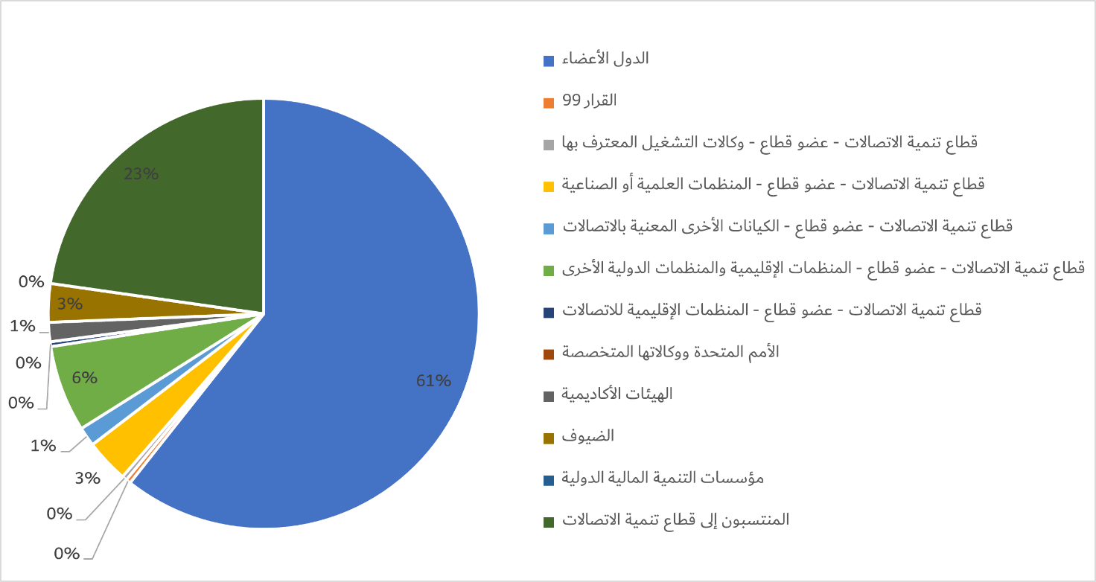

ويعرض الرسم البياني التالي توزيع المشاركين بحسب المنطقة:

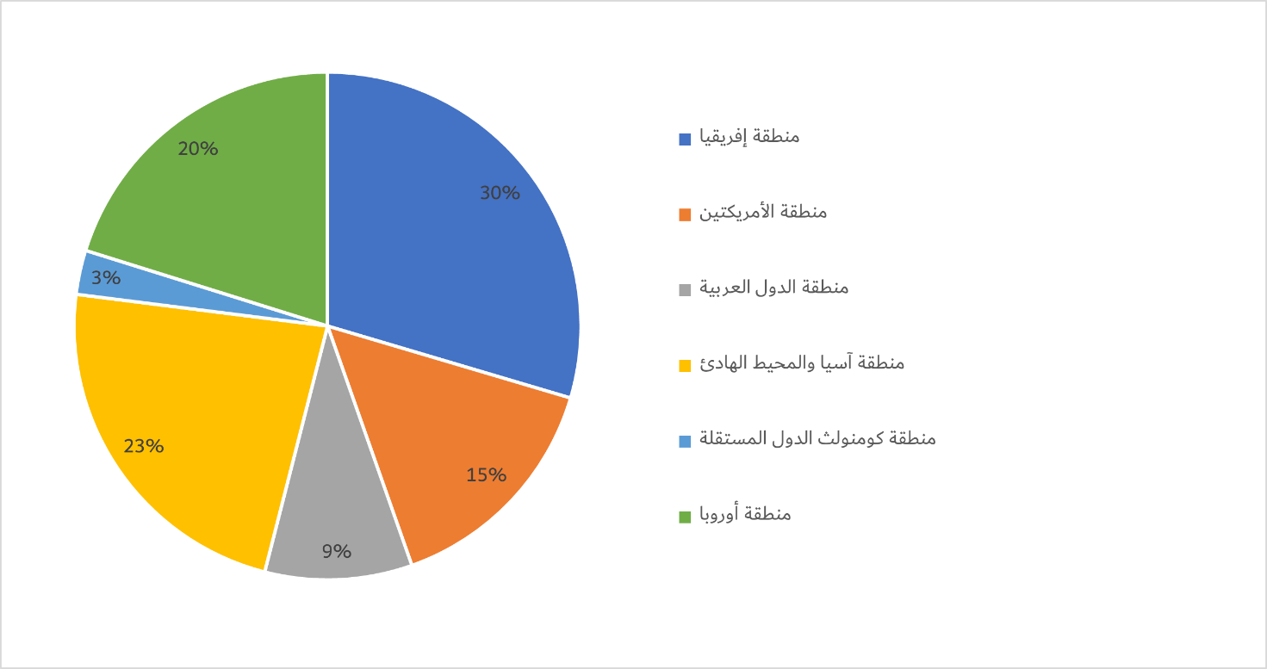

ويعرض الرسم البياني التالي توزيع المشاركين بحسب نوع الجنس:

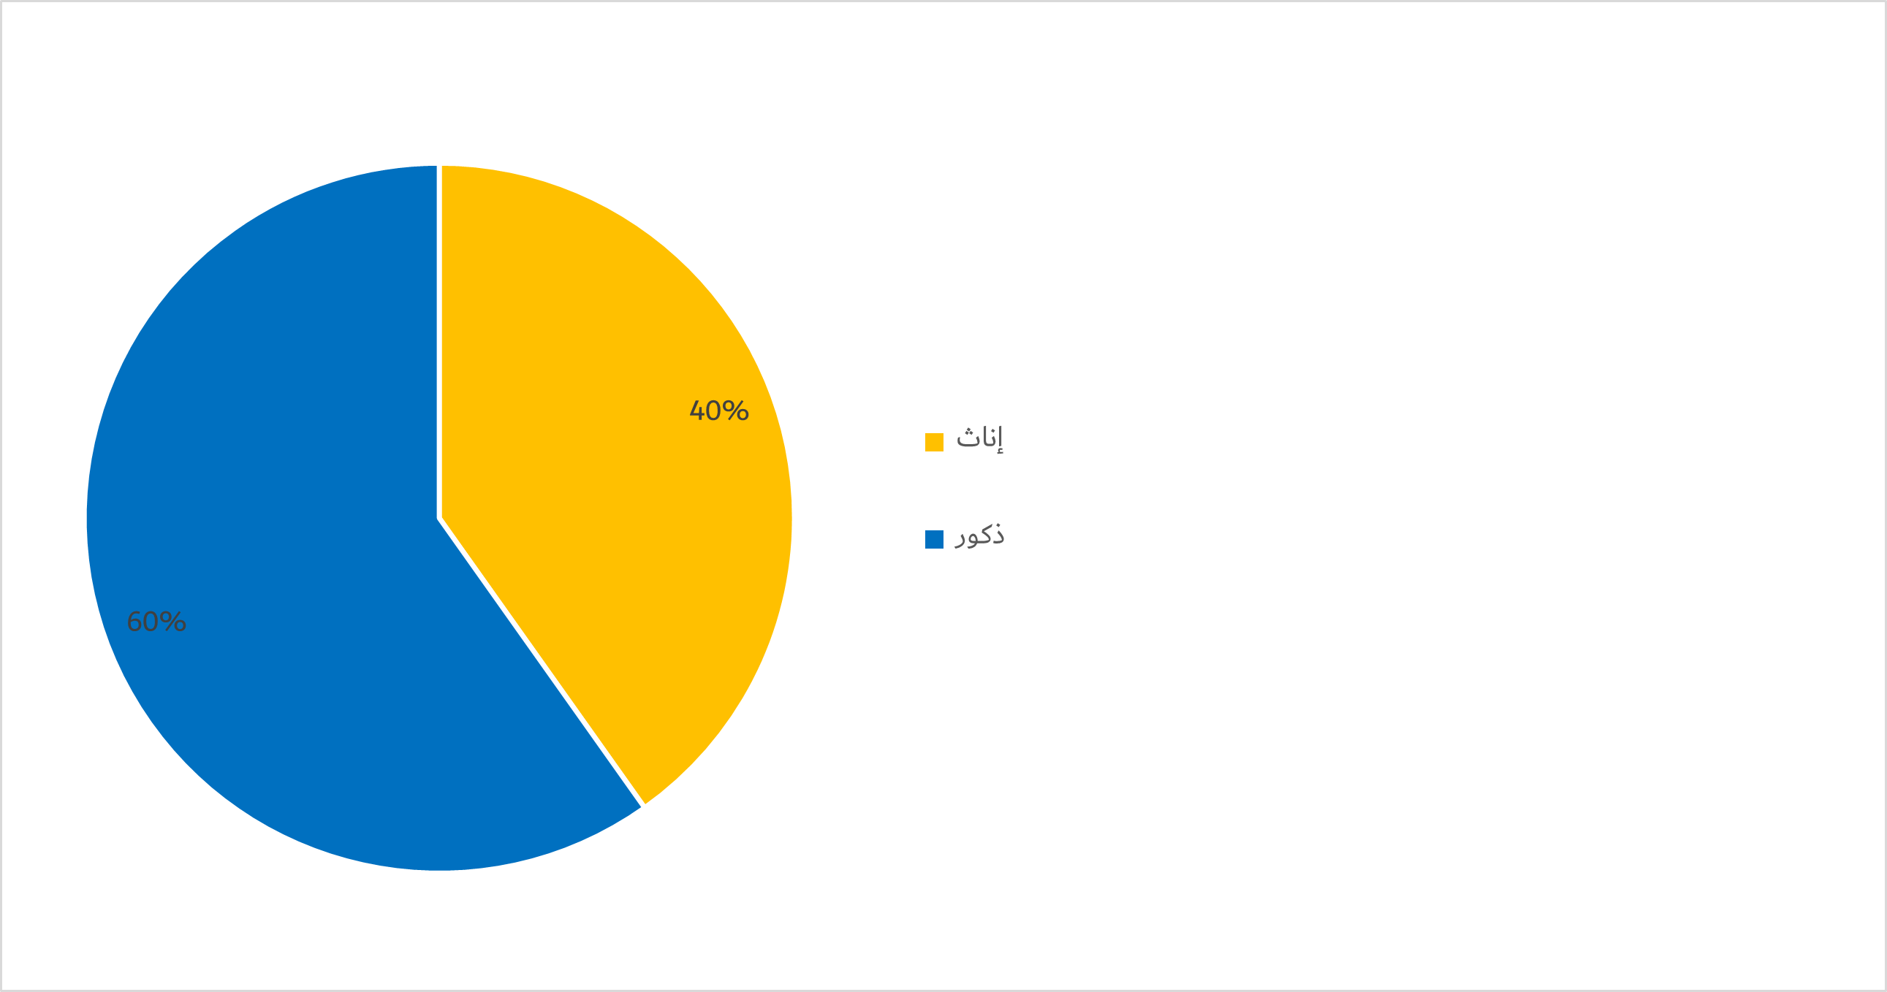

***ج) الوثائق***

يعرض الرسم البياني التالي توزيع عدد الوثائق بحسب فئتها:

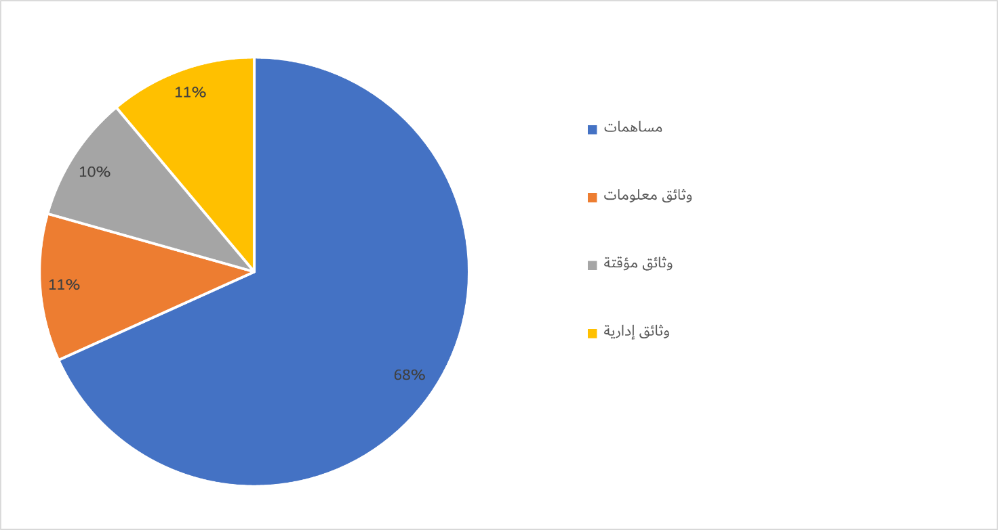

***د ) نتائج الاجتماع الثلاثين للفريق الاستشاري لتنمية الاتصالات***

نظر اجتماع الفريق الاستشاري لتنمية الاتصالات لعام 2023 (TDAG-23) في نحو 50 مساهمة ووافق على إسداء المشورة إلى المدير في عدد من المجالات، منها ما يلي:

- اعتمدَ الخطة التشغيلية الرباعية المتجددة لقطاع تنمية الاتصالات (ITU-D) في الاتحاد للفترة 2027-2024.

- وافق على مؤشرات الأداء الرئيسية (KPI) لإطار تنفيذ خطة عمل كيغالي (KAP).

- وافق على أن يواصل مكتب تنمية الاتصالات إعداد لوحات معلومات تفاعلية تفيد عن التقدُّم المحرَز في تحقيق أولويات قطاع تنمية الاتصالات.

- وافق على إجراء استعراض لجميع أنشطة بناء القدرات ذات الصلة بموجب القرارات المتعلقة بالأمن السيبراني التي انبثقت عن أنشطة المؤتمر العالمي لتنمية الاتصالات لعام 2017 (WTDC-17) والمؤتمر العالمي لتنمية الاتصالات لعام 2022 (WTDC-22) المنفَّذة والمخططة في هذا المجال حتى انعقاد المؤتمر العالمي لتنمية الاتصالات لعام 2025 (WTDC-25) والتي ستضطلع بها أمانة مكتب تنمية الاتصالات.

- أنشأ واعتمد فريقَ عمل تابعاً للفريق الاستشاري لتنمية الاتصالات يُعنى بتبسيط قرارات المؤتمر العالمي لتنمية الاتصالات تترأسه نائبة رئيسة الفريق الاستشاري لتنمية الاتصالات السيدة أندريا مامبريم غريبا على أن يُحدَّد نواب رئيسة الفريق لاحقاً.

- أنشأ فريقَ عمل تابعاً للفريق الاستشاري لتنمية الاتصالات يُعنى بمسائل قطاع تنمية الاتصالات المستقبلية يترأسه الدكتور أحمد رضا شرفات من إيران، على أن يُحدَّد نواب الرئيس ويبدأ العمل في وقت لاحق بعد الاجتماعات القادمة للجنتَيْ الدراسات التي ستُعقد في أكتوبر - نوفمبر 2023.

ويمكن الاطلاع على التقرير الكامل للاجتماع باللغات الرسمية الست للاتحاد على هذا [الرابط](https://www.itu.int/dms_pub/itu-d/md/22/tdag30/c/D22-TDAG30-C-0048!R2!MSW-A.docx)، ويمكن الاطلاع على أبرز النقاط [هنا](https://youtu.be/zGo4gpVbtSQ).

## الاجتماع الحادي والثلاثون للفريق الاستشاري لتنمية الاتصالات

***أ ) عرض عام***

عقد الاجتماع الحادي والثلاثون للفريق الاستشاري لتنمية الاتصالات (TDAG-24) حضورياً في جنيف، في مقر الاتحاد، في الفترة من 20 إلى 23 مايو 2024. وخلال اجتماع الفريق الاستشاري هذا، تسنى للأعضاء، بالاستعانة بمختلف الوثائق والتقارير المقدمة من الأمانة، تقييم مدى توافق تنفيذ خطة عمل كيغالي (KAP) مع الخطة الاستراتيجية للاتحاد. وعُرضت على اجتماع الفريق الاستشاري لعام 2024 (TDAG-24) تقارير بشأن التقدم المحرز في مختلف المنتديات الإقليمية للتنمية التي عُقدت منذ اجتماعه الأخير، بالإضافة إلى العديد من المبادرات التي انطلق العمل فيها والشراكات التي أُبرِمت. وناقش اجتماع الفريق الاستشاري لتنمية الاتصالات لعام 2024 (TDAG-24) أيضاً الأعمال التحضيرية للمؤتمر العالمي لتنمية الاتصالات لعام 2025 (WTDC-25) واتخذ قراراً بشأنها.

وعقب إنشاء فريقي عمل تابعين للفريق الاستشاري لتنمية الاتصالات بشأن: تبسيط القرارات (TDAG-WG-SR) وبشأن مستقبل مسائل لجان الدراسات (TDAG-WG-futureSGQ) خلال الاجتماع الثلاثين للفريق الاستشاري لتنمية الاتصالات (TDAG-23)، الذي عقد في جنيف في الفترة من 19 إلى 23 يونيو 2023، قدم رئيسا هذين الفريقين تقريراً عن التقدم المحرز فيما يتعلق بعملهما.

***ب) المشاركون***

يعرض الرسم البياني التالي توزيع المشاركين بحسب الفئة:

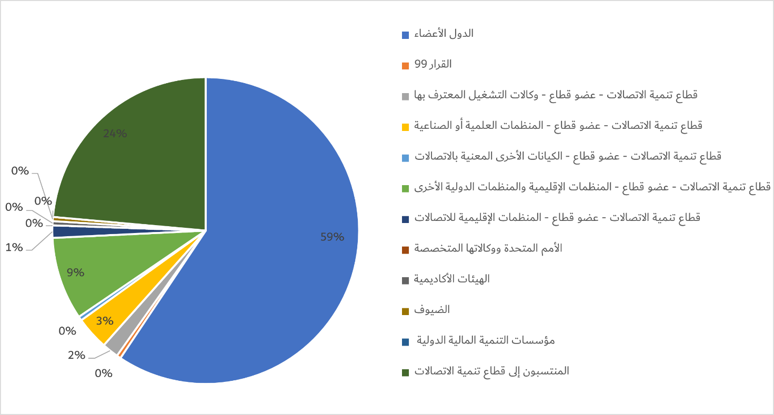

يعرض الرسم البياني التالي توزيع المشاركين بحسب المنطقة:

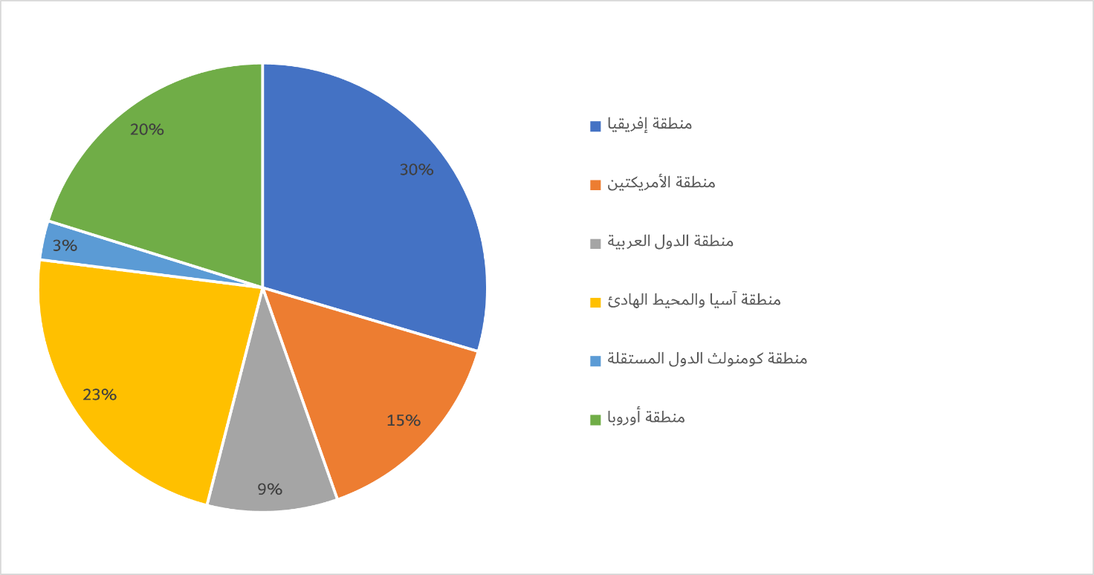

يعرض الرسم البياني التالي توزيع المشاركين بحسب نوع الجنس:

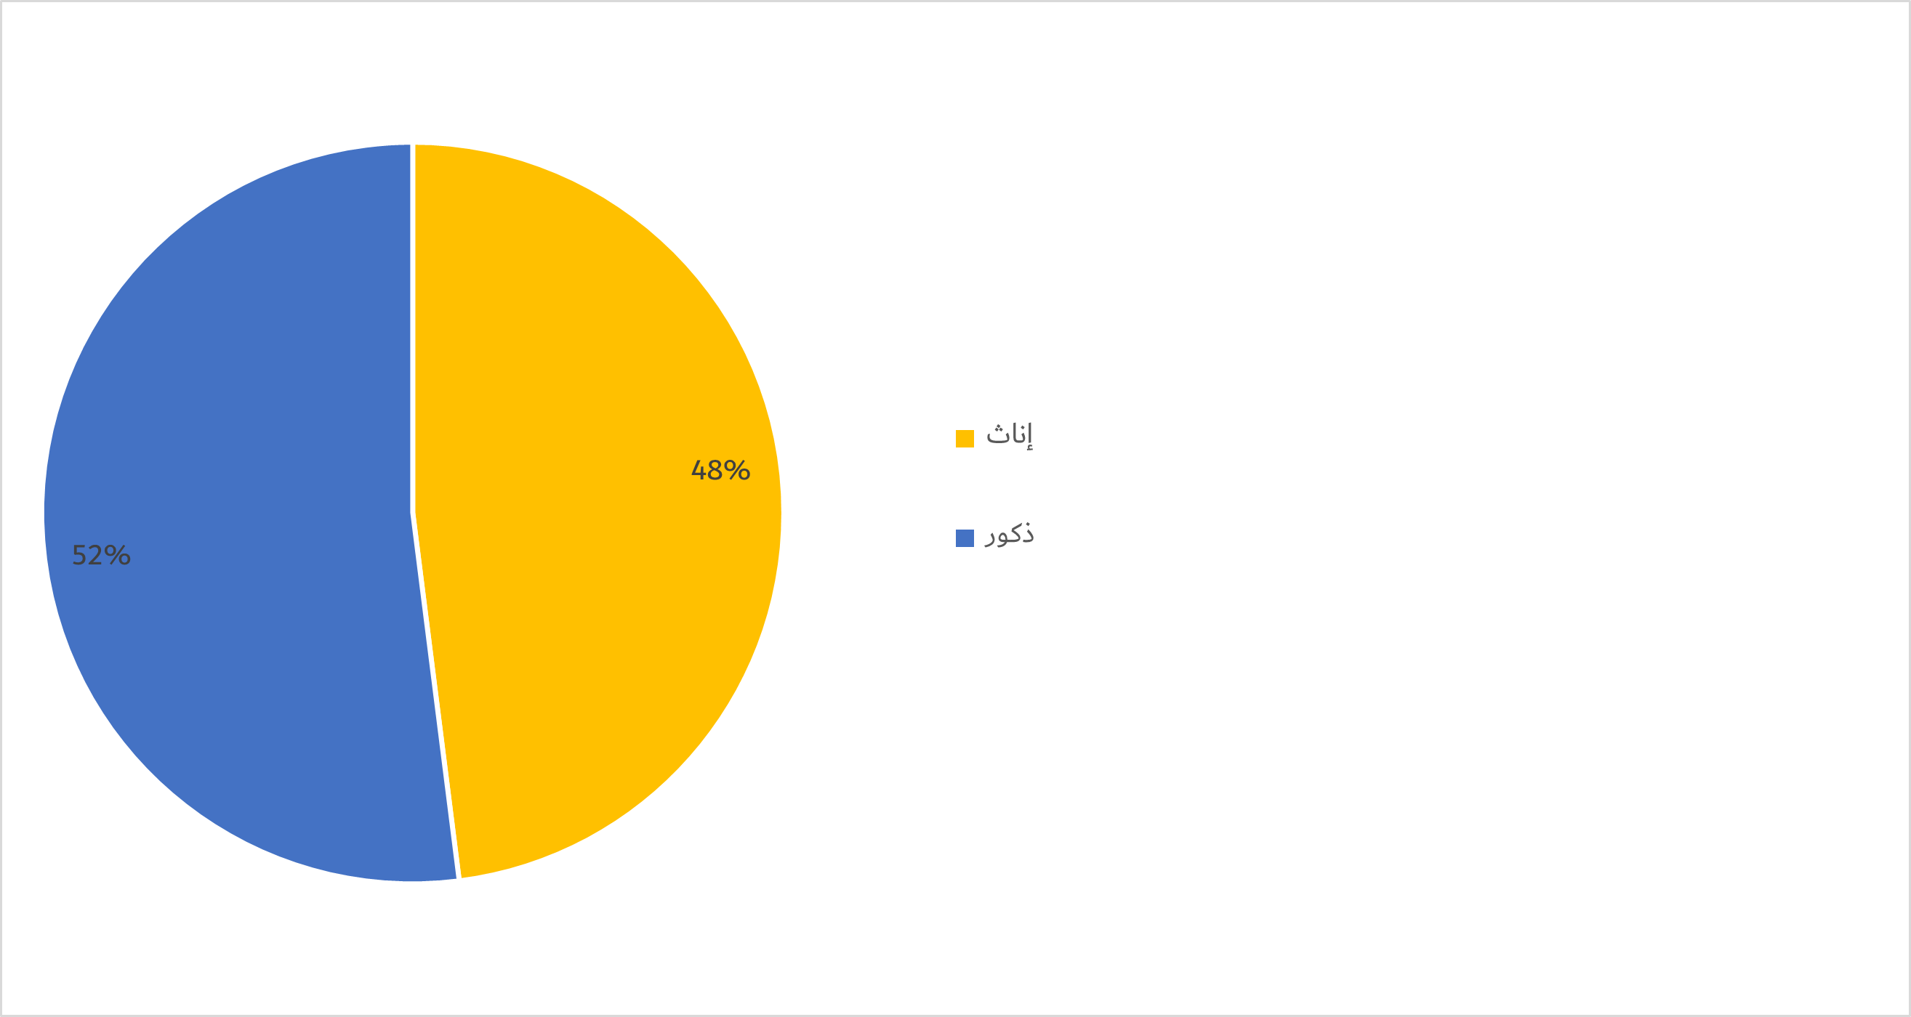

***ج) الوثائق***

يعرض الرسم البياني التالي توزيع عدد الوثائق بحسب فئتها:

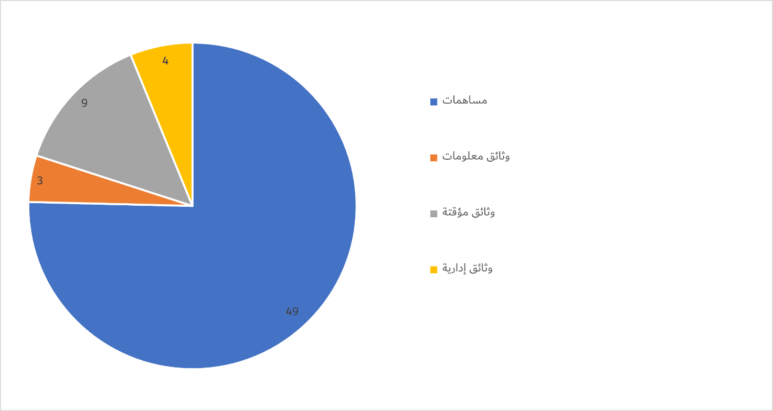

***د ) نتائج الاجتماع الحادي والثلاثين للفريق الاستشاري لتنمية الاتصالات***

ناقش الفريق الاستشاري لتنمية الاتصالات لعام 2024 (TDAG-24) الأوجه المختلفة للتحول الرقمي والتخطيط الاستراتيجي والشمولية في إطار قطاع تنمية الاتصالات، وتناول إنجازات مكتب تنمية الاتصالات التالية:

- إحراز تقدم كبير في تنفيذ خطة عمل كيغالي التي تهدف إلى تعزيز التوصيلية الرقمية وسد الفجوة الرقمية.

- إحراز تقدم في مشاريع التوصيلية الرقمية الأمر الذي أدى إلى تحسين النفاذ إلى الخدمات الرقمية في المناطق شحيحة الخدمات والمناطق النائية.

- حشد الموارد على النحو المذكور أعلاه لدعم مبادرات التحول الرقمي المهمة التي تضمنت تأمين التمويل وتكوين شراكات استراتيجية مع الدول الأعضاء وكيانات القطاع الخاص والمنظمات الدولية.

- تكثيف الجهود في مجال بناء قدرات أصحاب المصلحة وتدريبهم على المهارات الرقمية في مختلف المناطق.

- إقامة حلول وشراكات مبتكرة لتطوير وتنفيذ حلول متطورة تعالج تحديات التحول الرقمي.

- تنفيذ مبادرات مؤثرة، تؤتي فوائد ملموسة في المناطق، بما في ذلك المشاريع المتعلقة بإدارة المخلفات الإلكترونية، وأنظمة الإنذار المبكر، ورسم خرائط البنية التحتية للنطاق العريض.

وشملت النتائج الأخرى ما يلي:

- أيد اجتماع الفريق الاستشاري لتنمية الاتصالات  لعام 2024 (TDAG-24) مشروع جدول أعمال المؤتمر العالمي لتنمية الاتصالات لعام 2025، وعين السيدة بلانكا غونزاليس (إسبانيا) والسيدة شهد البلوي (المملكة العربية السعودية) ممثلتين لقطاع تنمية الاتصالات في فريق التنسيق بين القطاعات (ISCG) المعني بموضوع التحول الرقمي، ووافق على بياني اتصال للرد - أحدهما إلى مجلس الاتحاد بشأن معايير إنشاء مناطق الاتحاد ومكاتبه الإقليمية في المستقبل، والآخر إلى الفريق الاستشاري لتقييس الاتصالات (TSAG) يؤكدان على أن التحول الرقمي جزءاً لا يتجزأ من ولاية قطاع تنمية الاتصالات التي أنشأها المؤتمر العالمي لتنمية الاتصالات لعام 2022 (WTDC-22).

- أنشأ اجتماع الفريق الاستشاري لتنمية الاتصالات لعام 2024 (TDAG-24) ثلاثة أفرقة إضافية لتعزيز الفريقَيْن اللذين أنشأهما اجتماعه لعام 2023 (فريق العمل التابع للفريق الاستشاري لتنمية ‎الاتصالات والمعني بمستقبل مسائل لجان الدراسات (TDAG-WG-futureSGQ) وفريق العمل التابع للفريق الاستشاري والمعني بتبسيط ‎القرارات (TDAG-WG-SR) للتحضير للمؤتمر العالمي لتنمية الاتصالات لعام 2025 (WTDC-25):

o فريق عمل تابع للفريق الاستشاري لتنمية الاتصالات معني بأولويات قطاع تنمية الاتصالات (TDAG-WG-ITUDP) يترأسه نائب رئيسة الفريق الاستشاري لتنمية الاتصالات السيد كريستوفر كيمي (كينيا) الذي يساعده نائبا رئيسة الفريق الاستشاري بلانكا غونزاليس (إسبانيا) والدكتور أحمد شرفات (إيران)؛

o فريق عمل تابع للفريق الاستشاري لتنمية الاتصالات معني بإعلان المؤتمر العالمي لتنمية الاتصالات (TDAG-WG-DEC) يترأسه نائب رئيسة الفريق الاستشاري السيد عبد الكريم أولويدي (نيجيريا)؛

o فريق للتنسيق غير رسمي تابع للفريق الاستشاري لتنمية الاتصالات معني بالقمة العالمية للشباب (TDAG-ICG-GYS) ينسق عمله نواب رئيسة الفريق الاستشاري السيدة أغوستينا بريزيو (الأرجنتين) والسيدة كي وانغ (الصين) والسيد عبد الكريم أولويدي (نيجيريا) والسيدة شهد البلوي (المملكة العربية السعودية).

ويمكن الاطلاع على التقرير الكامل للاجتماع باللغات الرسمية الست للاتحاد على هذا [الرابط](https://www.itu.int/md/meetingdoc.asp?lang=en&parent=D22-TDAG31-C-0051)، ويمكن الاطلاع على أبرز النقاط [هنا](https://youtu.be/INyooRqdJo4).

## الاجتماعات الاستثنائية للفريق الاستشاري لتنمية الاتصالات

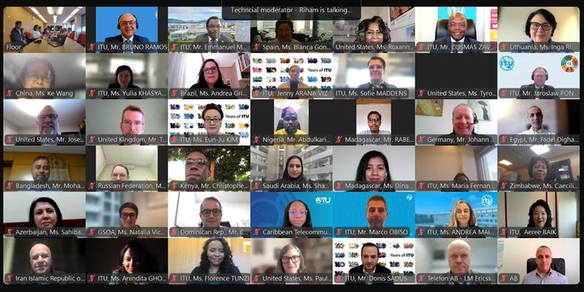

***أ ) عرض عام***

عُقِد اجتماع افتراضي استثنائي للفريق الاستشاري لتنمية الاتصالات (TDAG) في 23 يناير 2025 من الساعة 13:00 إلى الساعة 16:00 (بتوقيت وسط أوروبا الصيفي). وهدف هذا الاجتماع إلى منح فريق التنسيق غير الرسمي المعني بالقمة العالمية للشباب والاحتفال العالمي (TDAG-ICG-GYS) الفرصة لتقديم تقرير إلى الفريق الاستشاري لتنمية الاتصالات عن أعماله قبل عقد القمة العالمية للشباب في فاراديرو، كوبا، من 11 إلى 13 مارس 2025. واستفادت أفرقة العمل الأربعة التابعة للفريق الاستشاري لتنمية الاتصالات من هذه الفرصة فقدمت أيضاً تقريراً عن أعمالها الجارية.

***ب) المشاركون***

يعرض الرسم البياني التالي توزيع المشاركين بحسب الفئة:

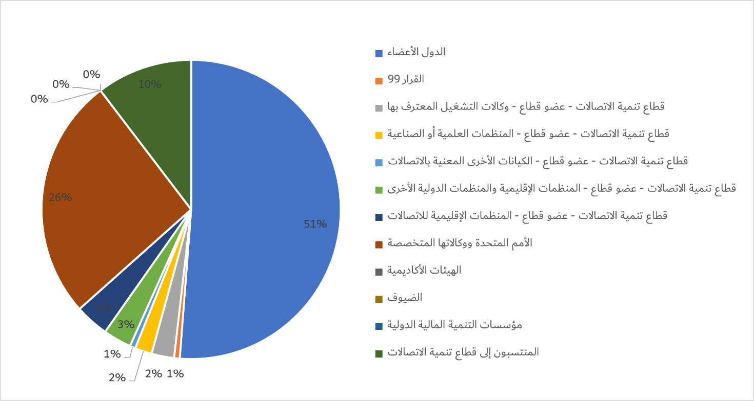

يعرض الرسم البياني التالي توزيع المشاركين بحسب المنطقة:

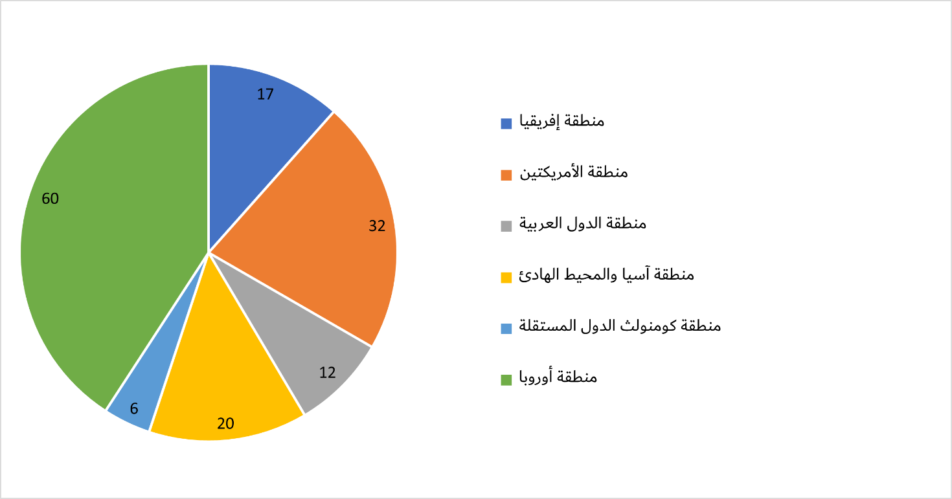

يعرض الرسم البياني التالي توزيع المشاركين بحسب نوع الجنس:

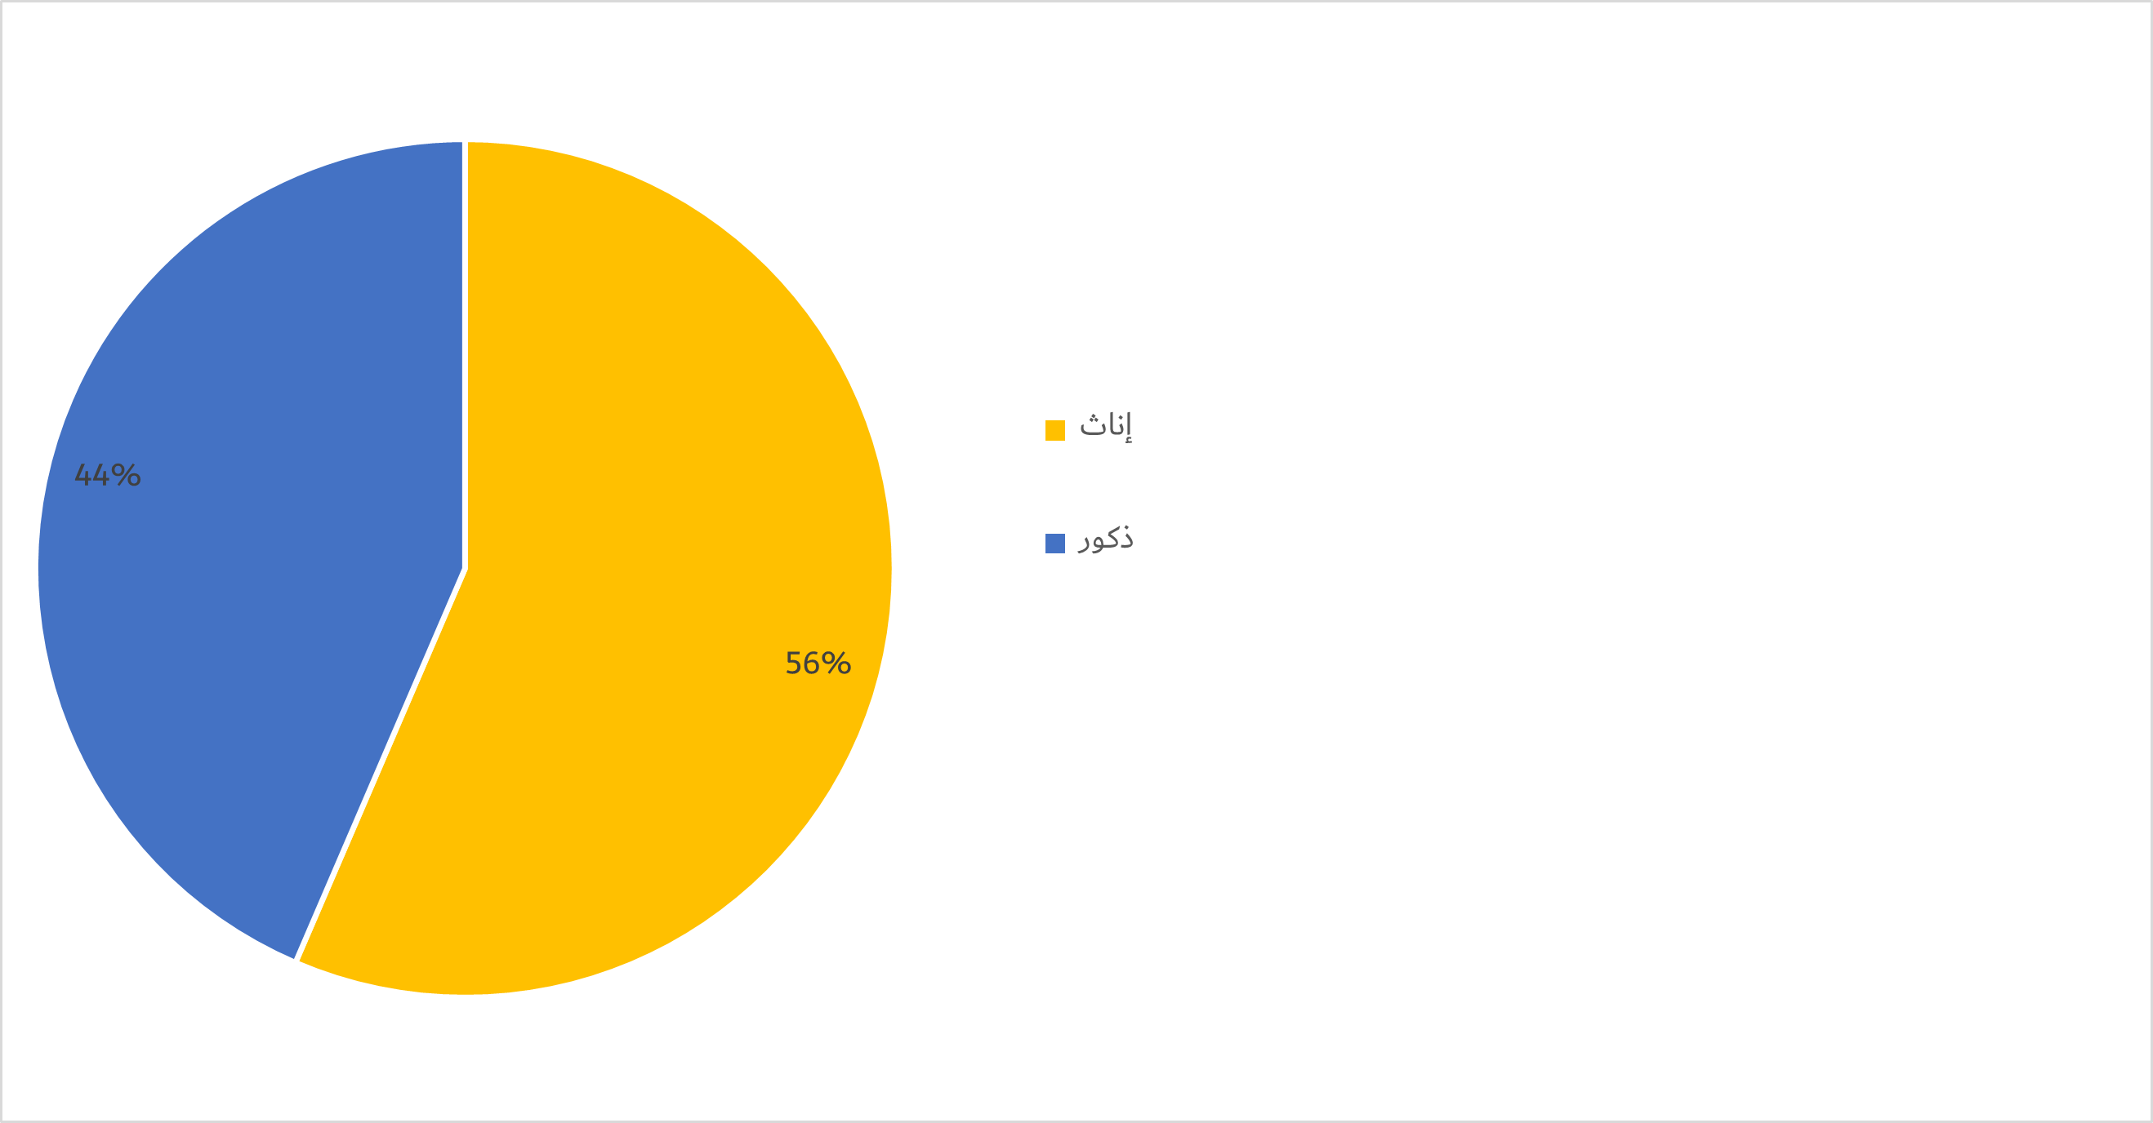

***ج) الوثائق***

يعرض الرسم البياني التالي توزيع عدد الوثائق بحسب فئتها:

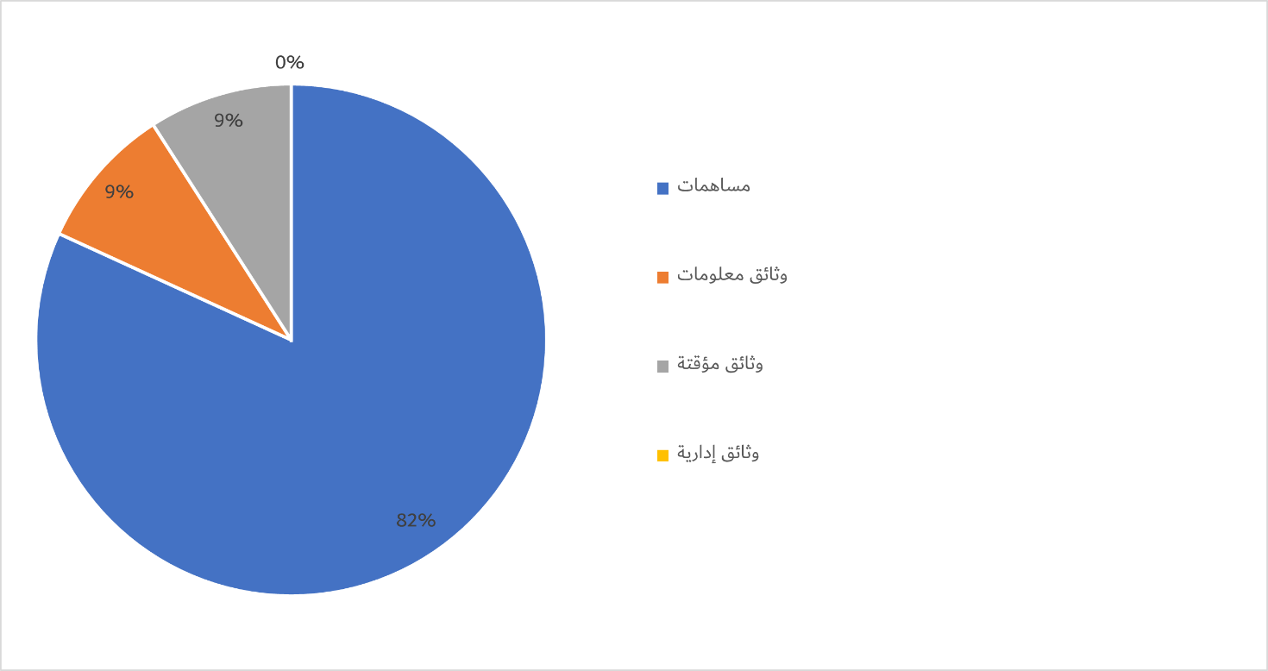

***د ) نتائج الاجتماع الاستثنائي للفريق الاستشاري لتنمية الاتصالات***

نظر الفريق الاستشاري لتنمية الاتصالات في 9 مساهمات. وشملت النتائج ما يلي:

- وافق الفريق الاستشاري لتنمية الاتصالات على جدول أعمال القمة العالمية للشباب لعام 2025، بصيغته الواردة في الوثيقة [TDAG-ICG-GYS/12](https://www.itu.int/md/D22-TDAG.ICG.GYS-C-0012/).

- أحاط الفريق الاستشاري لتنمية الاتصالات علماً مع التقدير بتقارير رؤساء كل من فريق العمل التابع للفريق الاستشاري لتنمية الاتصالات والمعني بالإعلان (TDAG-WG-DEC) وفريق العمل التابع للفريق الاستشاري لتنمية الاتصالات والمعني بمستقبل مسائل لجان الدراسات (TDAG-WG-futureSGQ) وفريق العمل التابع للفريق الاستشاري لتنمية الاتصالات والمعني بأولويات قطاع تنمية الاتصالات (TDAG-WG-ITUDP) وفريق العمل التابع للفريق الاستشاري لتنمية الاتصالات والمعني بتبسيط القرارات (TDAG-WG-SR) وأقر بالتقدم المحرز في كل فريق من هذه الأفرقة.

- أحاط الفريق الاستشاري لتنمية الاتصالات علماً بمساهمة جماعة آسيا والمحيط الهادئ للاتصالات بشأن الإعلان واتساقها مع الجهود الجارية الرامية إلى وضع موضوع الإعلان وهيكله في صيغته النهائية. وأحاط الفريق الاستشاري لتنمية الاتصالات علماً أيضاً بمساهمة جماعة آسيا والمحيط الهادئ للاتصالات في فريق العمل التابع للفريق الاستشاري لتنمية الاتصالات والمعني بمستقبل مسائل لجان الدراسات. وحظيت المساهمتان بالترحيب حيث أفادتا إفادة جمّة في المداولات الجارية وأضافتا قيمة إلى العملية التحضيرية للمؤتمر WTDC-25.

ويمكن الاطلاع على التقرير الكامل للاجتماع باللغات الرسمية الست للاتحاد على هذا [الرابط](https://www.itu.int/dms_pub/itu-d/md/22/tdag.extra/c/D22-TDAG.EXTRA-C-0010!R1!MSW-A.docx).

## الاجتماع الثاني والثلاثون للفريق الاستشاري لتنمية الاتصالات

سيستكمل هذا القسم من التقرير عند مراجعة هذه الوثيقة فور عقد الاجتماع الثاني والثلاثين للفريق الاستشاري لتنمية الاتصالات في جنيف في الفترة من 12 إلى 16 مايو 2025.

# اجتماعات أفرقة العمل التابعة للفريق الاستشاري لتنمية الاتصالات

قرر الفريق الاستشاري لتنمية الاتصالات، في اجتماعيه المعقودين من 19 إلى 23 يونيو 2023 ومن 20 إلى 23 مايو 2024، إنشاء خمسة أفرقة عمل:

- فريق العمل التابع للفريق الاستشاري لتنمية الاتصالات والمعني بتبسيط القرارات (TDAG-WG-SR) – [الصفحة الإلكترونية](https://www.itu.int/en/ITU-D/Conferences/TDAG/Pages/2024/TDAG_WG_SR.aspx#/ar)

- فريق العمل التابع للفريق الاستشاري لتنمية الاتصالات والمعني بمستقبل مسائل لجان الدراسات (TDAG-WG-futureSQ) - [الصفحة الإلكترونية](https://www.itu.int/en/ITU-D/Conferences/TDAG/Pages/2024/TDAG_WG_futureSGQ.aspx#/ar)

- فريق العمل التابع للفريق الاستشاري لتنمية الاتصالات والمعني بأولويات قطاع تنمية الاتصالات (TDAG-WG-ITUDP) - [الصفحة الإلكترونية](https://www.itu.int/en/ITU-D/Conferences/TDAG/Pages/2024/TDAG_WG_ITUDP.aspx)

- فريق العمل التابع للفريق الاستشاري لتنمية الاتصالات المعني بإعلان المؤتمر العالمي لتنمية الاتصالات - [الصفحة الإلكترونية](https://www.itu.int/en/ITU-D/Conferences/TDAG/Pages/2024/TDAG_WG_DEC.aspx)

- فريق التنسيق غير الرسمي التابع للفريق الاستشاري لتنمية الاتصالات والمعني بالقمة العالمية للشباب (TDAG-ICG-GYS) - [الصفحة الإلكترونية](https://www.itu.int/en/ITU-D/Conferences/TDAG/Pages/2024/TDAG_ICG_GYS.aspx)

وعملت الأفرقة من خلال الوسائل الإلكترونية والاجتماعات الافتراضية، وقدمت تقاريرها إلى الفريق الاستشاري لتنمية الاتصالات وإلى الاجتماعات الإقليمية التحضيرية في المناطق وترد في تقارير الفريق الاستشاري لتنمية الاتصالات على النحو المبيَّن في القسم 2 أعلاه وفي تقارير الاجتماع الإقليمي التحضيري لكل منطقة (إفريقيا والأمريكتان و[المنطقة العربية](https://www.itu.int/md/meetingdoc.asp?lang=en&parent=D22-RPMARB-C-0020) [وآسيا والمحيط الهادئ](https://www.itu.int/md/meetingdoc.asp?lang=en&parent=D22-RPMASP-C-0018) وكومنولث الدول المستقلة و[أوروبا](https://www.itu.int/md/meetingdoc.asp?lang=en&parent=D22-RPMEUR-C-0030)).

# تنفيذ الفريق الاستشاري لتنمية الاتصالات للقرارات 1 و2 و24

## معلومات أساسية

تنص أحكام الرقم 215JA من المادة 17 من اتفاقية الاتحاد الدولي للاتصالات على أن يقدم الفريق الاستشاري لتنمية الاتصالات إلى المؤتمر العالمي لتنمية الاتصالات لعام 2017 (WTDC-17) تقريراً بشأن المسائل المحددة التي أسندها إليه المؤتمر وفقاً للرقم 213A من المادة 16 من هذه الاتفاقية.

ويحدد القرار 24 مسؤوليات محددة للفريق الاستشاري لتنمية الاتصالات، ويكلفه بالإشراف على أعمال قطاع تنمية الاتصالات (ITU-D) في الفترة الفاصلة ما بين مؤتمرين عالميين متتاليين لتنمية الاتصالات (WTDC). ويقدم هذا التقرير تحليلاً محكماً يسلط الضوء على إجراءات الفريق الاستشاري لتنمية الاتصالات وقراراته وتحسيناته المستمرة، ويركز على الشفافية والكفاءة والشمولية في تحقيق الأهداف الاستراتيجية التي حددها الاتحاد.

**1 الاستمرار في وضع مبادئ توجيهية خاصة بالعمل تتسم بالكفاءة والمرونة (القرار 24 تحت الفقرة ‘1’.1 من "*يقرر*")**

استعرض الفريق الاستشاري باستمرار طوال الدورة 2025-2023 مبادئه التوجيهية التشغيلية وحدثها لضمان الكفاءة والمرونة.

وفي اجتماع الفريق الاستشاري لتنمية الاتصالات لعام 2023 (TDAG-23)، أنشئ فريق العمل المعني بتبسيط القرارات TDAG-WG-SR)) برئاسة السيدة أندريا مامبريم غريبا بغرض تجنب التكرار ومواءمة قرارات قطاع تنمية الاتصالات مع أولويات القطاع. وعمد الفريق إلى تشغيل مساحة العمل التعاونية الخاصة به في Microsoft Teams، مما سهل التعاون اللحظي بين الأعضاء. ووافق اجتماع الفريق الاستشاري لتنمية الاتصالات لعام 2024 (TDAG-24) على الاختصاصات المراجَعة التي أُدرِجت فيها مقترحات الدول الأعضاء التي رمت إلى تنسيق القرارات عبر قطاعات الاتحاد.

وتواصل دعم تعزيز التعاون بين الأقاليم من خلال منتديات التنمية الإقليمية التفاعلية (RDF) ولوحات المعلومات التشغيلية التي مكّنت الدول الأعضاء من تتبع تنفيذ خطة عمل كيغالي (KAP) تتبعاً شاملاً.

ومن أهم التحسينات إنشاء واعتماد لوحات معلومات شاملة لرصد تنفيذ خطة عمل كيغالي (KAP) والخطط التشغيلية لقطاع تنمية الاتصالات (2024-2027). وقدمت لوحات المعلومات هذه، التي أقرت خلال الاجتماع TDAG-23 في يونيو 2023 والاجتماع TDAG-24 في مايو 2024، تحديثات شفافة لحظية بشأن تنفيذ المشاريع والميزانية. وعلاوة على ذلك، قدم الفريق الاستشاري لتنمية الاتصالات لوحة معلومات جديدة للمشروع في الاجتماع الاستثنائي الذي عُقد في يناير 2025، مما أدى إلى تحسُّن كبير في الشفافية والمساءلة في المشروع.

**2 استعراض الأهداف واعتمادات الميزانية (القرار 24 تحت الفقرة ‘2’.1 من "*يقرر*")**

استعرض الفريق الاستشاري لتنمية الاتصالات بنشاط العلاقة بين الأهداف الاستراتيجية لقطاع تنمية الاتصالات واعتمادات الميزانية وقدم المشورة بشأنها. وفي اجتماع الفريق الاستشاري لتنمية الاتصالات لعام 2023 (TDAG-23)، استُعرِضت الخطة التشغيلية لعام 2024، التي تتضمن الاعتمادات المخصصة من الميزانية للمناطق استعراضاً شاملاً وأُقِرّت. وخلال الاجتماع TDAG-23، تناول الاستعراض الشامل للخطة التشغيلية لقطاع تنمية الاتصالات للفترة 2027-2024 خرائط مالية مفصلة والاعتمادات المخصصة من الميزانية للمناطق، لضمان التمويل الكافي للأولويات مثل التحول الرقمي والأمن السيبراني والمبادرات الإقليمية.

وأتاحت لوحة معلومات الخطة التشغيلية التي عُرضت في اجتماع الفريق الاستشاري لتنمية الاتصالات لعام 2024 (TDAG-24) المراقبة المالية الصارمة، والتتبع اللحظي، وسهلت العمل بممارسة تقديم تقارير نصف سنوية للمانحين عن المشاريع قيد التنفيذ.

**3 إرشادات بشأن الخطة التشغيلية الرباعية لقطاع تنمية الاتصالات (القرار 24 تحت الفقرة ‘3’.1 من "*يقرر*")**

قدم الفريق الاستشاري لتنمية الاتصالات توجيهات مستمرة وموضوعية بشأن الخطة التشغيلية الرباعية المتجددة لقطاع تنمية الاتصالات. ووافق اجتماع الفريق الاستشاري لتنمية الاتصالات لعام 2023 (TDAG-23) على مؤشرات الأداء الرئيسية (KPI) التي أُعدّت لرصد خطة عمل كيغالي. وشمل ذلك خطة تشغيلية رباعية متجددة تتماشى مع خطة عمل كيغالي، وأُقرّ في ذلك الاجتماع 45 مؤشراً رئيسياً للأداء (KPI). وأتاحت مؤشرات الأداء الرئيسية هذه، التي تتألف من 18 مؤشراً للنتائج و27 مؤشراً للنواتج، إجراء قياس دقيق للتقدم المحرز. وأفضى الرصد المنتظم عبر لوحات المعلومات الشاملة المقدمة في اجتماع الفريق الاستشاري لتنمية الاتصالات في عام 2024 إلى تحقيق الاتساق مع الأهداف الاستراتيجية ومكَّن من التتبع الفعال للتقدم المحرز في تحقيق الأهداف المحددة.

**4 التقييم الدوري لأساليب العمل وتنفيذ خطة عمل المؤتمر العالمي لتنمية الاتصالات (القرار 24 تحت الفقرة ‘4’.1 من "*يقرر*")**

أجرى الفريق الاستشاري لتنمية الاتصالات تقييماً منتظماً لأساليب عمله، مع التركيز على تعزيز تنفيذ خطة عمل المؤتمر العالمي لتنمية الاتصالات. وجسّد إنشاء فريق العمل التابع للفريق الاستشاري لتنمية الاتصالات والمعني بتبسيط القرارات (WG-SR) خلال اجتماع الفريق الاستشاري لتنمية الاتصالات لعام 2023 التزام الفريق الاستشاري بالكفاءة التشغيلية. وواصلت الجلسات التفاعلية في اجتماع الفريق الاستشاري لتنمية الاتصالات لعام 2024 تقييم فعالية أنشطة قطاع تنمية الاتصالات وتأثيرها، مما أسفر عن توصيات عملية للتحسين.

ومن التطورات البارزة الأخرى إنشاء فريق العمل المعني بمستقبل مسائل لجان الدراسات (TDAG-WG-futureSGQ) لاستعراض ولايات لجنَتَيْ الدراسات والمسائل التي تتناولهما. وبحلول اجتماع الفريق الاستشاري لعام 2024 (TDAG-24)، برزت مقترحات ملموسة توصي بتخفيض عدد مسائل الدراسة من 14 مسألة إلى 10 مسائل، بدمج القضايا المتداخلة تحقيقاً للكفاءة. وعلاوة على ذلك، وافق اجتماع الفريق الاستشاري لتنمية الاتصالات لعام 2024 على مبادئ توجيهية محكمة للمشاركة المختلطة في المؤتمر العالمي لتنمية الاتصالات لعام 2025 (WTDC-25)، تتضمن أطراً قانونية وتشغيلية مصممة خصيصاً لتحقيق الشمولية، مما يعود بالفائدة على البلدان النامية بشكل خاص. وأدت مبادرات مثل مقترح بشأن تبسيط الدراسات الاستقصائية، قُدِّم في اجتماع الفريق الاستشاري لتنمية الاتصالات لعام 2024، إلى مواصلة انخفاض الأعباء الإدارية بجعل دورات جمع البيانات متزامنة.

وطوال الفترة التي انقضت منذ المؤتمر العالمي لتنمية الاتصالات لعام 2022، قدم مدير مكتب تنمية الاتصالات تقارير منتظمة إلى الفريق الاستشاري لتنمية الاتصالات في كل اجتماع عن التقدم الذي أحرزه مكتب تنمية الاتصالات في تنفيذ الخطة التشغيلية الرباعية لقطاع تنمية الاتصالات وكذلك عن جهود مكتب تنمية الاتصالات في تعزيز الشراكات وحشد الموارد لتنفيذ مشاريع ومبادرات أوسع نطاقاً وأكثر تأثيراً.

كما أبلغ مديرُ مكتب تنمية الاتصالات الفريقَ الاستشاري لتنمية الاتصالات بانتظام بالمبادرات الجديدة التي أنشأها ونفذها مكتب تنمية الاتصالات، بما في ذلك المبادرات المتعلقة بإدماج الشباب والنساء وقطاعات محددة أخرى من المجتمع. وتضمنت هذه التقارير المنتظمة أيضاً معلومات مستخلصة من سلسلة من لوحات المعلومات التفاعلية التي نفذتها إدارة مكتب تنمية الاتصالات والتي تتتبع لحظياً حالة الأنشطة والمشاريع واستخدام الموارد المخصصة لمكتب تنمية الاتصالات. وقد رحب الفريق الاستشاري لتنمية الاتصالات بهذه التقارير وحللها طوال الفترة وتمكن من رصد التنفيذ وإتاحة الإشراف والمشورة القيمتين لمدير مكتب تنمية الاتصالات بشأن سبل تحسين وتعزيز تنفيذ الأنشطة، بما في ذلك المشاريع والبرامج والمبادرات الإقليمية.

**5 تقييم أساليب لجان الدراسات وأوجه التآزر (القراران 1 و2 والقرار 24 تحت الفقرتين ‘5’.1 و‘6’.1 من "*يقرر*")**

ظل الفريق الاستشاري لتنمية الاتصالات يقيِّم ويحسِّن باستمرار هياكل لجنَتَيْ الدراسات لتعزيز فعاليتها. واستعرض اجتماع الفريق الاستشاري لتنمية الاتصالات لعام 2024 بنشاط مقترحات إعادة الهيكلة الهامة المقدمة من الدول الأعضاء. وحرص الفريق الاستشاري لتنمية الاتصالات على رصد مقاييس الأداء بانتظام، فأشار إلى تحسن التوازن بين الجنسين، ولا سيما معدل مشاركة الإناث في اجتماعات لجنة الدراسات 1 بنسبة %45 الأمر الذي يستحق الإشادة. وعزز التحسُّن في التآزر الذي كلف به اجتماع الفريق الاستشاري لتنمية الاتصالات لعام 2024 توثيق التعاون بين قطاعات الاتحاد من خلال مقرِّري الاتصال وورش العمل المواضيعية المشتركة، مثل تلك المتعلقة بالتوصيلية الساتلية وإدارة الطيف.

وفي سياق تضافر الجهود لتحسين هيكل لجان الدراسات، أنشأ الفريق الاستشاري لتنمية الاتصالات فريق العمل المعني بمستقبل مسائل لجان الدراسات (WG-futureSGQ) في اجتماع الفريق الاستشاري لتنمية الاتصالات لعام 2023 (TDAG-23). وأجرى الفريق تحليلات ومشاورات مستفيضة، واقترح الدمج بين مسائل لجان الدراسات فانخفضت من 14 مسألة إلى 10 مسائل، وهو ما نوقش خلال الاجتماع الاستثنائي للفريق الاستشاري لتنمية الاتصالات في يناير 2025. وقد عززت هذه الإجراءات إلى حد كبير المواءمة الاستراتيجية للجنتي دراسات قطاع تنمية الاتصالات وكفاءتهما.

وعمل فريق العمل التابع للفريق الاستشاري لتنمية الاتصالات والمعني بمستقبل مسائل لجان الدراسات عن كثب مع لجنتي دراسات قطاع تنمية الاتصالات من خلال نائبي رئيس فريق العمل (أي رئيسي لجنتي الدراسات 1 و2) ومنسقي لجنتي الدراسات 1 و2 المعينين وفقاً لاختصاصات فريق العمل.[1]1 وتتمثل النتيجة الرئيسية لهذا التعاون في مشاريع المقترحات[2]2 المقدمة لتحديث ملحقات القرار 2 واختصاصات مسائل الدراسات، بعد إجراء مشاورات مستفيضة.

وفي اجتماع الفريق الاستشاري لتنمية الاتصالات لعام 2023 (TDAG-23)، عقدت جلسة تفاعلية بقيادة نائبة رئيسة الفريق الاستشاري للاتصالات، السيدة إنغا ريمكيفيشيني (ليتوانيا) بشأن العمل الحالي والمستقبلي للجنتي دراسات قطاع تنمية الاتصالات. وتتماشى هذه الجلسة التفاعلية مع الابتكار على مستوى لجنَتَي الدراسات من حيث ورش العمل الشاملة والمشتركة التي نظمت بالتزامن مع اجتماعات أفرقة المقررين التي عقدت بين عامي 2023 و2025 (انظر TDAG-25/5 وTDAG-25/6).

ولتنفيذ أقسام جديدة في القرار 1، تبادل رئيسا لجنتي الدراسات 1 و2 معلومات محدثة عن حضور أفرقة إدارة لجنتي الدراسات وعن عمل المنسقين (أدوار إضافية لنائبي الرئيس) في تقاريرهما المقدمة إلى الفريق الاستشاري لتنمية الاتصالات. وأتاحت هذه المعلومات نظرة ثاقبة على التحديات المحتملة المتعلقة بالحضور، والتي تمت معالجتها من خلال مداخلة مدير مكتب تنمية الاتصالات في شكل رسائل موجهة إلى أولئك الذين رشحوا أفرقة إدارة لجنَتَيْ الدراسات.

وثمة جهود متواصلة لتحقيق التآزر داخل لجنتي دراسات قطاع تنمية الاتصالات ومع أفرقة الاتحاد الأخرى. وتجمع ورش العمل المشتركة والنتائج المنشودة المؤقتة المشتركة الخبرات وترشِّد التكاليف وتعزز التعاون. ونظمت ثلاث ورش عمل مشتركة وثماني ورش عمل شاملة خلال اجتماعات أفرقة المقرِّرين المعنية بالمسائل في عامي 2023 و2024. عُقدت في الفترة من 18 إلى 20 يونيو 2024 في برازيليا ورشة عمل مشتركة[3]3 بين فريقي المسألة 6/1 والمسألة 3/2 بشأن زيادة الوعي لدى المستهلك استضافتها الهيئة الوطنية للاتصالات (ANATEL) بالتعاون مع المكتب الإقليمي للأمريكتين التابع للاتحاد.

وتحرص الاجتماعات المشتركة لأفرقة إدارة لجنتي دراسات قطاع تنمية الاتصالات برئاسة مدير مكتب تنمية الاتصالات على التنسيق والعمل التعاوني بين لجنتي دراسات قطاع تنمية الاتصالات. ويجري إعداد وثيقتين توجيهيتين بشأن البنود التالية التي تتطلب تفكيراً مشتركاً حتى يكون عمل لجنتَيْ الدراسات أكثر كفاءة وفعالية:

- التصدي للتحديات التي تؤثر في الاستخدام الفعال لمنتجات لجنتي دراسات قطاع تنمية الاتصالات؛

- مبادئ توجيهية لأعضاء قطاع تنمية الاتصالات بشأن تقديم الترشيحات لمناصب المقرِّرين ونواب المقرِّرين وتقييم المرشحين.

وقد بدأ التفكير في جلسات الإبداع المشترك[4]4 بشأن "الابتكار في عمل لجان الدراسات" التي عقدت بالتزامن مع الاجتماع الأول لفريق المقرِّرين.

وواصلت لجنتا دراسات قطاع تنمية الاتصالات التعاون بشأن تنفيذ القرار 9 (المراجَع في كيغالي، 2022) للمؤتمر العالمي لتنمية الاتصالات من خلال منسقين معينين هما السيد روبرتو هيراياما (البرازيل) للجنة الدراسات 1، والسيد هيديو إيماناكا (اليابان) والسيد حاييم مزار (إسرائيل) للجنة الدراسات 2. وعمل المنسقون بشكل وثيق مع فريق مستقبل الشبكات والطيف ومقرِّري مسائل الدراسات[5]5 ذات الصلة المباشرة بالقرار 9. وتم الربط بين المعلومات المتعلقة بإدارة الطيف الواردة عبر المساهمات وقائمة المواضيع الواردة في الملحق 1 بالقرار 9 للمؤتمر العالمي لتنمية الاتصالات، وستقدم[6]6 إلى الفريق الاستشاري لتنمية الاتصالات ومديري مكتب تنمية الاتصالات ومكتب الاتصالات الراديوية لينظروا فيها، حسب الاقتضاء.

وتلقت الجلسات العامة للجنتي الدراسات تحديثات بشأن المبادرات الرئيسية بما في ذلك مبادرة تعزيز وقياس التوصيلية الرقمية الشاملة والهادفة (UMC)[7]7 ومبادرة السياسات والتنظيم لإفريقيا الرقمية (PRIDA)[8]8 ومبادرة توصيل الجيل[9]9 مع دعوة للمشاركة الهادفة في هذه الأنشطة. ويحرص أعضاء أفرقة إدارة لجنتي الدراسات على التحدث في فعاليات الاتحاد بما فيها الحوارات الاقتصادية الإقليمية والمنتديات الإقليمية للتنمية والاجتماعات الإقليمية التحضيرية والقمة العالمية لمجتمع المعلومات وفي سلسلة الاتحاد بشأن مستقبل التلفزيون الكبلي.

وتماشياً مع القرارين 1 و2، أعد أربعة عشر تقريراً نهائياً عن النواتج للفترة 2025-2022، ونسخة منقحة من تقرير الناتج النهائي للفترة 2021-2018، وست نتائج منشودة مرحلية (سنوية) استناداً إلى المساهمات الواردة وورش العمل التي عقدت. وتتاح النتائج المنشودة المؤقتة في منشورات مجانية تصدر بجميع اللغات الرسمية للأمم المتحدة، في إثناء إعداد تقارير النواتج النهائية في هيئة منشورات. وأعرب عن التقدير لعدد المساهمات الواردة وجودتها. وأُشيد بمشاركة أعضاء قطاع تنمية الاتصالات ورابطاته.

**6 إعادة هيكلة أفرقة العمل التابعة للفريق الاستشاري لتنمية الاتصالات وتعييناتها (القرار 24 تحت الفقرتين ‘7’.1 و‘11’.1 من "*يقرر*")**

إذ أدرك الفريق الاستشاري لتنمية الاتصالات التطور في الاحتياجات فقد بادر استباقياً إلى إجراء تعديلات هيكلية وعين رؤساء لأفرقة العمل المنشأة حديثاً. وشهد اجتماعا الفريق الاستشاري لتنمية الاتصالات لعام 2023 وعام 2024 تشكيل أفرقة عمل مخصصة لتناول: مستقبل مسائل لجان الدراسات (TDAG-WG-futureSGQ، برئاسة الدكتور أحمد رضا شرفات، إيران)، وأولويات قطاع تنمية الاتصالات (TDAG-WG-ITUDP، برئاسة السيدة إنغا ريمكيفيشيني، ليتوانيا)، وصياغة إعلان المؤتمر العالمي لتنمية الاتصالات (TDAG-WG-DEC، برئاسة السيد عبد الكريم أولويدي، نيجيريا)، وتبسيط القرارات (TDAG-WG-SR، برئاسة السيدة أندريا غريبا، البرازيل). وأنشأ اجتماع الفريق الاستشاري لتنمية الاتصالات لعام 2024 أيضاً فريق التنسيق غير الرسمي التابع للفريق الاستشاري لتنمية الاتصالات والمعني بالقمة العالمية للشباب والاحتفال العالمي (TDAG-ICG-GYS، بتنسيق من ممثلين من الأرجنتين والصين ونيجيريا والمملكة العربية السعودية). واضطلعت هذه الأفرقة بدور حاسم في التحضير للمؤتمر العالمي المقبل لتنمية الاتصالات لعام 2025.

وعين الاجتماع الحادي والثلاثين للفريق الاستشاري لتنمية الاتصالات السيدة بلانكا غونزاليس (إسبانيا) والسيدة شهد البلوي (المملكة العربية السعودية) ممثلتين لقطاع تنمية الاتصالات في فريق التنسيق بين القطاعات (ISCG)، الأمر الذي يعزز التعاون بين القطاعات.

**7 تقديم المشورة بشأن الجداول الزمنية للجان الدراسات (القرار 24 تحت الفقرة ‘8’.1 من "*يقرر*")**

استعرض الفريق الاستشاري لتنمية الاتصالات بدقة جداول الأعمال التفصيلية وخطط إدارة الوقت ووافق عليها، مما يضمن مواءمة الجداول الزمنية للجنتي الدراسات بشكل فعال مع الأولويات الاستراتيجية لقطاع تنمية الاتصالات. وسجلت موافقات صريحة في اجتماعي الفريق الاستشاري لتنمية الاتصالات لعامي 2023 و2024 واجتماعه الاستثنائي.

**8 المشورة المالية والتشغيلية لمدير مكتب تنمية الاتصالات (القرار 24 تحت الفقرة ‘9’.1 من "*يقرر*")**

دأب الفريق الاستشاري لتنمية الاتصالات على تقديم توجيهات مالية وتشغيلية شاملة إلى مدير مكتب تنمية الاتصالات. وشمل ذلك استعراض الاعتمادات المخصصة من الميزانية، وإسداء المشورة بشأن استراتيجيات حشد الموارد، وإقرار ممارسات الإدارة المالية الشفافة. وقد جسد حشد مساهمات مالية كبيرة وإقامة شراكات استراتيجية، فُصلت خلال اجتماع الفريق الاستشاري لتنمية الاتصالات لعامي 2023 و2024، الأثر الإيجابي لهذه الإرشادات.

وشدد الفريق الاستشاري لتنمية الاتصالات، خلال اجتماعاته المختلفة، على الدور المهم لأعضاء قطاع تنمية الاتصالات (أعضاء القطاع والمنتسبين والهيئات الأكاديمية) في عمل قطاع تنمية الاتصالات. وأقر بما تشهده عضوية القطاع من نمو وتنوع مستمرين سنة بعد أخرى بفضل تنسيق جهود التواصل مع الأعضاء الجدد، إلى جانب المبادرات الرامية إلى الاحتفاظ بالأعضاء الحاليين. وأحاط الفريق الاستشاري لتنمية الاتصالات علماً أيضاً بزيادة مشاركة ومساهمات دوائر الصناعة والقطاع الخاص في أعمال قطاع تنمية الاتصالات، ولا سيما اجتماعات الفريق الاستشاري للصناعة المعني بقضايا التنمية وكبار مسؤولي التنظيم في القطاع الخاص (IAGDI-CRO) والبيانات الختامية رفيعة المستوى. وأحاط الفريق الاستشاري علماً مع التقدير بالإجراءات المتخذة على الصعيدين العالمي والإقليمي لتشجيع الشراكات، بما في ذلك الشراكات بين القطاعين العام والخاص.

وقد زادت جهود حشد الموارد التي يبذلها مكتب تنمية الاتصالات زيادة كبيرة خلال هذه الفترة، نتيجة للمبادرات الجارية على نطاق مكتب تنمية الاتصالات لتعزيز وتطوير وتعزيز الشراكة مع مجموعة متنوعة من أصحاب المصلحة من البلدان المتقدمة والنامية على حد سواء. وشملت الإجراءات الاستراتيجية الرئيسية رعاية وتعزيز العلاقات مع الشركاء القدامى، وتعزيز التعاون مع وكالات الأمم المتحدة، والتواصل بنشاط مع شركاء جدد وإشراكهم.

**9 الموافقة على برنامج العمل والأولويات (القرار 24 تحت الفقرة ‘10’.1 من "*يقرر*")**

دأب الفريق الاستشاري لتنمية الاتصالات على إقرار برامج العمل الاستراتيجية وتحديد أولويات واضحة لأنشطة قطاع تنمية الاتصالات. وتوجه الاهتمام نحو مجالات رئيسية مثل الأمن السيبراني والتحول الرقمي وبناء القدرات والمبادرات الإقليمية عبر الخطط التشغيلية المعتمدة في اجتماعي الفريق الاستشاري TDAG-23 وTDAG-24، مما يبرز التزام الفريق الاستشاري بتحقيق نتائج مؤثرة ومفيدة على مستوى الإقليمي.

**10 أساليب العمل الإلكترونية (القرار 24 تحت الفقرة ‘12’.1 من "*يقرر*")**

دعا الفريق الاستشاري لتنمية الاتصالات بشدة إلى اعتماد أساليب العمل الإلكترونية وتعزيزها، مؤكداً على الشمولية والمشاركة الواسعة. ونوقشت المبادئ التوجيهية والأدوات المتعلقة بالمشاركة عن بُعد والمشاركة الافتراضية وإدارة الوثائق الإلكترونية وتنقيحها خلال الاجتماع TDAG-24 والاجتماع الاستثنائي للفريق الاستشاري لتنمية الاتصالات، مما يسر زيادة مشاركة المناطق النامية وعزز الفعالية التشغيلية.

**11 التنسيق مع القطاعين الآخرين (القرار 24 تحت الفقرتين 3 و4 من "*يقرر*")**

عمل الفريق الاستشاري لتنمية الاتصالات بنشاط على تعزيز التنسيق بين القطاعات داخل الاتحاد، وضمان المواءمة الاستراتيجية والحد من ازدواجية الجهود. وعزز الاتصال مع الفريق الاستشاري لتقييس الاتصالات (TSAG) دور قطاع تنمية الاتصالات في التحول الرقمي، كما اتضح في اجتماع الفريق الاستشاري لتنمية الاتصالات لعام 2024. ويسرت التفاعلاتُ المنتظمة والمناقشاتُ المشتركة التعاونَ والاتساقَ بين مختلف قطاعات الاتحاد طوال الدورة.

وعمل الفريق الاستشاري لتنمية الاتصالات بنشاط على تعزيز التعاون بين القطاعات، مما عزز بشكل كبير الاتساق الاستراتيجي في إطار الاتحاد. وافق الاجتماع الحادي والثلاثون للفريق الاستشاري لتنمية الاتصالات على بيانات الاتصال الاستراتيجية المقدمة إلى الفريق الاستشاري لتقييس الاتصالات وفريق التنسيق بين القطاعات، مما أدى إلى مواءمة مبادرات التحول الرقمي بشكل فعال عبر القطاعات وتحديد مسائل الدراسات المتداخلة لتجنب التكرار. وشملت أبرز المبادرات المشتركة التعاون مع قطاع الاتصالات الراديوية بشأن استراتيجيات إدارة الطيف وقطاع تقييس الاتصالات بشأن معايير المدن والمجتمعات الذكية المستدامة (SSCC).

واستعرض الفريق الاستشاري لتنمية الاتصالات باستمرار تقارير فريق التنسيق المشترك بين القطاعات المعني بالقضايا ذات الاهتمام المشترك ((ISCG. ويتألف هذا الفريق التنسيق بين القطاعات (ISCG) المعني بالقضايا ذات الاهتمام المشترك من ممثلين من الفريق الاستشاري للاتصالات الراديوية (RAG) والفريق الاستشاري لتقييس الاتصالات (TSAG) والفريق الاستشاري لتنمية الاتصالات (TDAG)، ويعمل على تحديد المواضيع المشتركة بين القطاعات الثلاثة والأمانة العامة وآليات تعزيز التآزر والتعاون بينها فيما يخص القضايا ذات الاهتمام المشترك لتجنب ازدواج الجهود، واستخدام موارد الاتحاد على النحو الأمثل، تماشياً مع القرار 191 (المراجَع في بوخارست، 2022) لمؤتمر المندوبين المفوضين. وينظر فريق التنسيق بين القطاعات في الأنشطة الحالية والجديدة وتوزيعها بين قطاعات الاتصالات الراديوية وتقييس الاتصالات وتنمية الاتصالات لكي توافق عليها الدول الأعضاء في الاتحاد وفقاً لإجراءات الموافقة على المسائل الجديدة والمراجَعة. وينظر أيضاً في تقارير المديرين الثلاثة وفرقة العمل المعنية بالتنسيق بين القطاعات (ISC-TF) بشأن خيارات تحسين التعاون على مستوى الأمانة لضمان تحقيق أقصى قدر من التنسيق الوثيق.

وقُدِّمت تحديثات إلى دورات الفريق الاستشاري لتنمية الاتصالات فتداول بشأنها. وعلى وجه التحديد، استعرض الفريق الاستشاري لتنمية الاتصالات أنشطة فريق التنسيق بين القطاعات خلال الفترة المشمولة بالتقرير.

واجتمع فريق التنسيق بين القطاعات خمس مرات منذ المؤتمر WTDC-22:

- 2 مايو 2023 ([ISCG/23-1/09](https://www.itu.int/en/general-secretariat/ties/ISCGDocumentLibrary/1st%20Meeting%202024/ISCG-24-1-02-1st%20Meeting%202023-Final%20Report.docx))

- 24 يناير 2024 ([ISCG/24-2/02](https://www.itu.int/en/general-secretariat/ties/ISCGDocumentLibrary/2nd%20Meeting%202024/ISCG-24-2-02-1st%20Meeting%202024-Final%20Report.docx))

- 21 مايو 2024 ([ISCG/24-3/02](https://www.itu.int/en/general-secretariat/ties/ISCGDocumentLibrary/3rd%20Meeting%202024/ISCG-24-3-02-2nd%20Meeting%202024-Final%20Report_tsb-R1.docx))

- 13 نوفمبر 2024 ([ISCG/25-1/02](https://www.itu.int/en/general-secretariat/ties/ISCGDocumentLibrary/1st%20Meeting%202025/ISCG-25-1-02-Final%20Report-3rd%20Meeting%202024-Final.docx))

- 12 فبراير 2025 (للاطلاع على وثائق اجتماع الفريق ISCG في فبراير اضغط [هنا](https://www.itu.int/en/general-secretariat/ties/Pages/ISCG-documents.aspx))

# الخاتمة والخطوات التالية

اضطلع الفريق الاستشاري لتنمية الاتصالات طوال الدورة 2025-2023 بفعالية بالمسؤوليات المحددة في القرار 24، معززاً الكفاءة التشغيلية والمساءلة المالية والمواءمة الاستراتيجية والشمولية. وستؤدي نتائج الاجتماع TDAG-25 (المقرر عقده في الفترة 12-16 مايو 2025) إلى زيادة تنقيح هذا التقرير وتقديم رؤى إضافية، مما يضمن استمرار المواءمة مع الغايات الاستراتيجية للاتحاد وأولويات الدول الأعضاء.

ــــــــــــــــــــــــــــــــــــــــــــــــــــــــــــــــــــــــــــــــــــــــــــــــ

1. 1 [https://www.itu.int/en/ITU-D/Conferences/TDAG/Pages/2024/TDAG_WG_futureSGQ.aspx](https://www.itu.int/ar/ITU-D/Conferences/TDAG/Pages/2024/TDAG_WG_futureSGQ.aspx)
2. 2 انظر الوثيقة [TDAG-WG-futureSGQ/29](https://www.itu.int/md/D22-TDAG.WG.SGQ-C-0029/en)
3. 3 <https://www.itu.int/en/ITU-D/Regional-Presence/Americas/Pages/EVENTS/2024/cons-awa-2024.aspx>
4. 4 انظر <https://www.itu.int/en/ITU-D/Study-Groups/2022-2025/Pages/meetings/workshop-innovation-may23.aspx> و<https://www.itu.int/en/ITU-D/Study-Groups/2022-2025/Pages/meetings/workshop-products_usage-may23.aspx>
5. 5 المسائل 1/1 (النطاق العريض) و1/3 (الاتصالات في حالات الطوارئ) و1/4 (الجوانب الاقتصادية) و1/5 (التوصيلية عن بُعد) و2/1 (المدن والمجتمعات الذكية) و2/2 (الخدمات والتطبيقات الإلكترونية) و2/7 (المجالات الكهرمغنطيسية) لدى قطاع تنمية الاتصالات.
6. 6 انظر الوثيقة [1/329](https://www.itu.int/md/D22-SG01-C-0329/).
7. 7 [https://www.itu.int/itu-d/sites/projectumc/home/the-umc-project/](https://www.itu.int/itu-d/sites/projectumc/home/the-umc-project/#/ar)
8. 8 <https://www.itu.int/en/ITU-D/Projects/ITU-EC-ACP/PRIDA/Pages/default.aspx>
9. 9 [https://www.itu.int/generationconnect/](https://www.itu.int/generationconnect/ar/)